INDICAÇÃO Nº. 62/2021

O Vereador Paulo Henrique Neves de Oliveira, no uso de suas atribuições, que lhe foram conferidas através dos artigos 165-A e 165-B § 3° do Regimento Interno da Câmara Municipal de Terra Boa-PR, após ouvido o soberano plenário, vem à presença do Prefeito Municipal, indicar:

A viabilidade para que seja realizada a pavimentação asfáltica na Rua Guardiana, fundos do Estádio Municipal Ailton José dos Reis, localizada no Município de Terra Boa - PR.

A presente indicação tem como objetivo, oferecer aos moradores da localidade, condições dignas de transitar na referida rua que atualmente se encontra em estado precário prejudicando o tráfego dos moradores e veículos. Além de trazerem benefícios para a população com a melhoria do fluxo diário, também valoriza e engrandece o Município.

Por outro lado, verifica-se que as empresas que estão instaladas próximas a este local, possuem alguns itens de segurança, como por exemplo, a biossegurança na produção de seus produtos, na qual ficam prejudicados com toda poeira que este trecho de rua fornece.
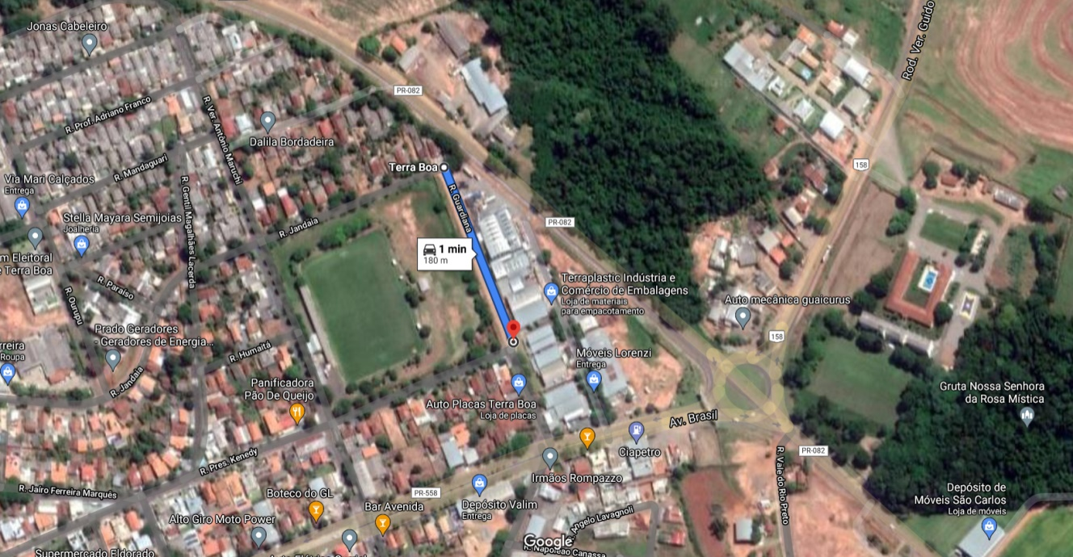

Figura 01: Imagem ilustrativa da presente indicação. Verifica-se que o trecho em questão possui aproximadamente 200 metros de extensão.

Portanto, indico ao Poder Executivo Municipal, a análise da possibilidade da execução da sobredita indicação.

Sendo só para o momento, reitero os votos de elevada estima e apreço.

Terra Boa, 14 de maio de 2021.

_____________________________________
PAULO HENRIQUE NEVES DE OLIVEIRA
Vereador – Partido dos Trabalhadores

